STEJNOLEHLOST
1. Urči střed stejnolehlosti, při které se jeden mnohoúhelník zobrazí na druhý mnohoúhelník

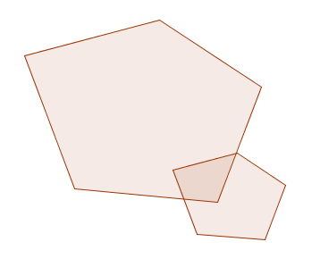

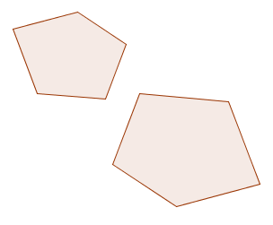

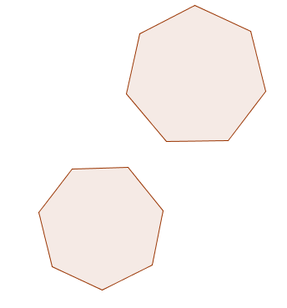

2. Sestrojte trojúhelník ∆ ABC, kde 𝛂 = 45°, 𝛃 = 60°, r = 5cm.

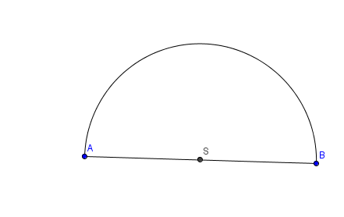3. Do půl kruhu a průměrem AB vepište čtverec XYUV tak, aby jeho strana XY ležela na průměru AB.

